德阳经开区直属公办学校面向研究生、2025届部属公费师范毕业生公开考核招聘教师的公 告

根据国、省、市事业单位公开考核招聘工作人员的相关规定以及教育发展需要，德阳经开区直属公办学校公开考核招聘编内教师59名（中学22名、小学37名），现公告如下：

一、招聘对象及范围

面向国内外各院校应往届研究生、教育部直属师范大学2025届公费师范毕业生。其中：2025年高校毕业生必须在2025年8月31日前（以证书或认证材料落款时间为准）取得符合岗位条件要求的毕业证书、学位证书和相应种类、学科教师资格证书等岗位所需所有证书。未在规定时间内取得并提供有关证书的，不予聘用或不予进入下一步招聘环节。

二、招聘条件

（一）基本条件：

1.具有中华人民共和国国籍；

2.遵守宪法和法律；

3.拥护中国共产党领导和社会主义制度；

4.具有良好的政治素质和道德品行；

5.适应岗位需要的身体条件；

6.具有招聘岗位所需的专业技术水平及工作能力；

7.年龄要求:①以本科层次报考年龄在25周岁以下；②以研究生层次报考年龄在30周岁以下；(年龄计算统一截止时间为2024年11月17日)

8.符合《事业单位人事管理回避规定》(人社部规〔2019〕1号)的有关要求;

9.委培或定向毕业生，须由委培或定向单位同意报考，审查提交该单位同意报考证明书；

10.完全符合本公告招聘岗位所需的招聘条件（详见附件1）。考生本人有效的毕业证所载学历和专业名称应与拟报考岗位的“学历”“专业条件要求”相符。毕业证与学位证应在统一学习经历取得。学历受教育部《学信网》（[http://www.chsi.com.cn](http://www.chsi.com.cn/" \t "https://zhidao.baidu.com/question/_blank)）认证，毕业同时取得相应学位。

（二）有下列之一者不符合条件：

1.因犯罪受过刑事处罚和被开除公职、高等教育开除学籍的；

2.尚未解除党纪、政纪处分的；

3.有违法、违纪行为正接受审查的；

4.在人事考试中违纪处于禁考期的；

5.按照有关规定，定向招录（聘）人员未满服务年限或有其他限制性规定的；

6.按照《关于加快推进失信被执行人信用监督、警示和惩戒机制建设的意见》规定，被人民法院通过司法程序认定为失信被执行人的；

7.国家及我省规定不得应聘到事业单位的人员；

资格审查工作贯穿招聘全过程，任何环节发现报考人员不符合招聘条件或弄虚作假的，都将取消其报考（聘用）资格或不予进入下一步招聘环节，责任由考生自负。

三、招聘单位、岗位及名额

招聘岗位及名额详见《德阳经开区直属公办学校面向研究生、2025届部属公费师范毕业生公开考核招聘教师岗位需求表》（以下简称《岗位表》，见附件1）。对学历学位、专技资格等层级条件，考生为同类该层级及以上，均符合该条件。

四、招聘程序

（一）发布公告。本公告在德阳经济技术开发区管理委员会网站（jkq.deyang.gov.cn）上发布，在德阳人事考试网（https://www.dykszx.com）转载，其他相关公告，如补充公告、公示等信息均在德阳经济技术开发区管理委员会网站（jkq.deyang.gov.cn）发布，请考生及时关注。

（二）召开见面会。招聘组根据生源情况决定召开应聘者见面宣讲会，了解应聘者基本情况和就业意愿，听取应聘者相关意见。

（三）报名。本次招聘采取现场报名的方式进行，考生根据自身实际选择完全符合报考条件的岗位，完整准确填写《德阳经开区直属公办学校面向研究生、2025届部属公费师范毕业生公开考核招聘教师报名登记表》（附件2），按报名材料清单提交相关资料（详见附件3）。

（四）初审。招聘单位通过查阅简历资料、谈话了解或专业知识测试等方式对考生进行资格审查和综合测评。每场次招聘中按考生与岗位招聘名额比例不低于3:1的比例确定进入面试环节的人选，由招聘学校现场告知进入面试人员。

（五）面试。本次招聘考核方式为面试。专家组对应聘者进行能力测试和讲课面试等，其学段学科见《岗位表》（附件1）。

能力测试和讲课面试等主要考察应聘者的专业素质、语言表达、举止仪表、职业修养等内容，音乐、体育考生增加现场技能测试(自弹自唱舞蹈、体育特长等)，面试总分100分，最低分数线为70分，未达到最低分数线的考生不得进入后续招聘环节。

（六）双向选择。招聘学校根据自身需求、应聘者意愿和面试成绩等情况，与应聘者择优订立毕业生就业协议书。

（七）体检。应聘者由主管部门或人社部门统一安排体检。进入体检人员持本人身份证原件按要求准时到达集合地点，集中到二甲及以上综合性医院参加体检，未按要求参加体检并完成全部项目检查的，视为自动放弃。体检的项目和标准参照人力资源社会保障部、国家卫生计生委、国家公务员局《关于修订<公务员录用体检通用标准（试行）>及<公务员录用体检操作手册（试行） >有关内容的通知》（人社部发〔2016〕140号）等执行，国家和省另有规定的，从其规定。孕妇产后满40日即告知招聘单位，安排胸片或相关补检；对非当日、非当场复检的体检项目结论存疑的，可安排一次复检，复检只检查对体检结论有影响的项目；体检结果以复检结论为准。

（八）考察与公示。招聘单位主管部门组织综合考察，综合考察自体检最终结论下达之日起开始，最迟120日内完成。对经体检、综合考察合格确定的拟聘用人员进行7日公示。

（九）资格终审与聘用确认。对公示无异议的拟聘用人员，由主管部门和人社部门对其资格条件进行终审，终审全合格者，办理其聘用确认等手续，否则不予聘用。

五、日程安排

**（一）陕西师范大学**

1.见面宣讲会（宣讲会结束开始报名）

时间：2024年11月17日15:30—19:00

地点：陕西师范大学长安校区新勇学生活动中心

2.招聘会

时间：2024年11月18日8:30—18:00

地点：陕西师范大学长安校区新勇学生活动中心

**（二）西华师范大学**

1.见面宣讲会（宣讲会结束开始报名）

时间：2024年11月19日15:00—18:30

地点：西华师范大学招生就业处

2.招聘会

时间：2024年11月20日8:30—18:00

地点：西华师范大学招生就业处

**（三）四川师范大学**

1.见面宣讲会（宣讲会结束开始报名）

时间：2024年11月21日15:00—18:00

地点：四川师范大学狮子山校区学生活动中心

2.招聘会

时间：2024年11月22日8:30—18:00

地点：四川师范大学狮子山校区学生活动中心

六、联系方式

联系人：王老师、李老师  联系电话：0838-2905983

七、特别说明

（一）本次招聘严格按照事业单位公开招聘有关规定进行，全程接受纪检监察部门监督。联系方式：德阳经开区纪检监察工委0838—2593829。

（二）报考岗位要求的学历为国家承认的学历，专业条件以《岗位表》中公布的专业名称为准，请报考者认真对照选择。如留学期间所学专业与报考岗位国内的专业名称不一致的，需提供省级教育部门、科研机构或相关高校对其留学所学专业的第三方认证，认定与招聘专业为相似专业的可视为专业资格条件合格。  
（三）已确定与学校签订协议的拟聘用人员，后续其他岗位的应聘资格自然终止。未入围者，可继续选择之后场次符合条件的岗位报考。

（四）每场招聘会结束后，已使用岗位指标相应调减，招完为止。

附件：1.德阳经开区直属公办学校面向研究生、2025届部属公费师范毕业生公开考核招聘教师岗位需求表

2.报名登记表

3.报名材料清单

德阳经开区社会事业局

2024年10月24日

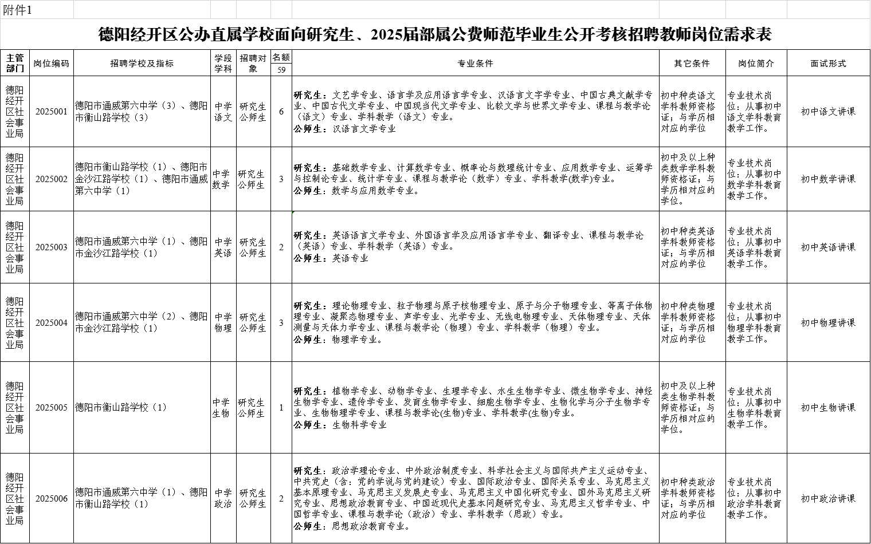

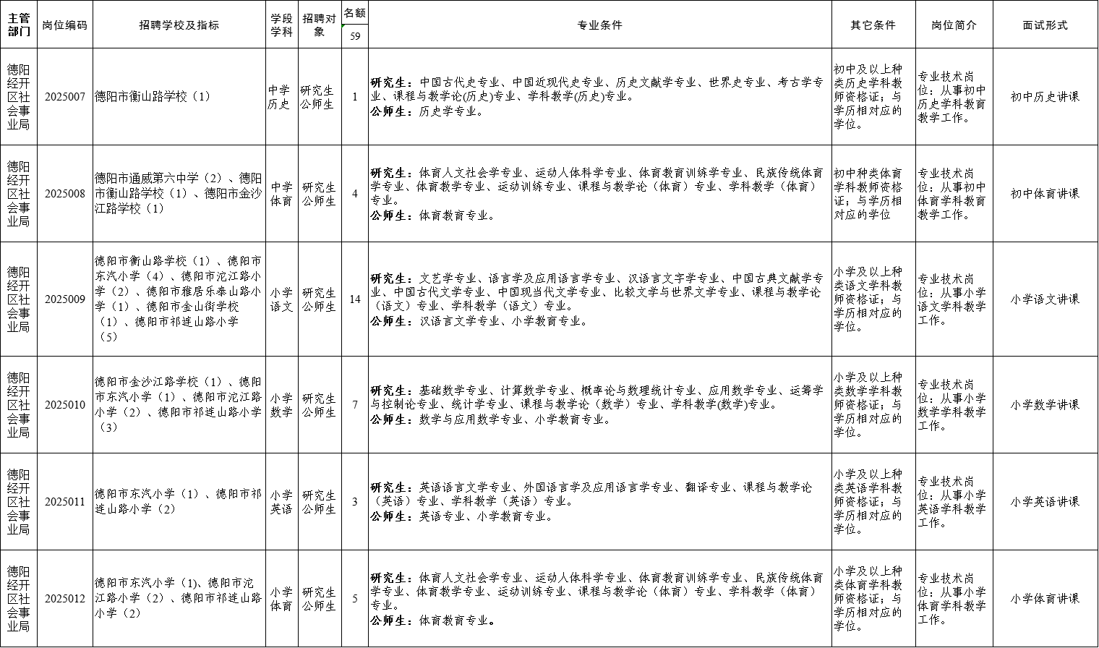

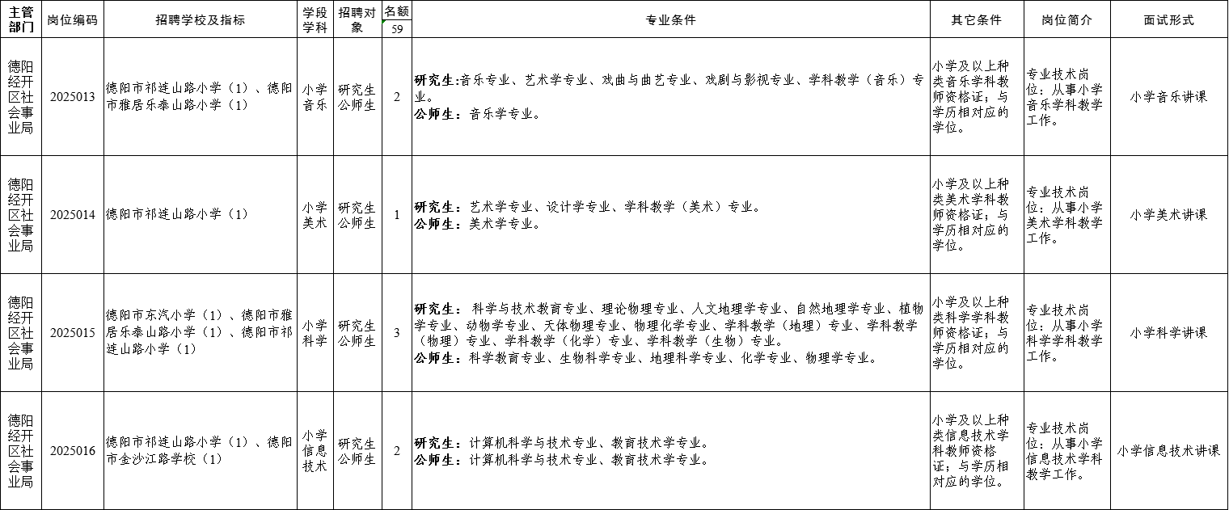

附件2

|  |  |  |  |  |  |  |  |  |
| --- | --- | --- | --- | --- | --- | --- | --- | --- |
| 德阳经开区直属公办学校面向研究生、2025届部属公费师范毕业生公开考核招聘教师报名登记表 | | | | | | | | |
| 姓名 |  | 性别 |  | 出生 年月 | |  | 籍贯 |  |
| 政治面貌 |  | 毕业学校及院系 |  | | | | 所学 专业 |  |
| 担任院系　　职务 |  | | 联系电话 |  | | | 身份证号码 |  |
| 考生类别 |  | | | | 此栏勾选：①研究生 ②部属公费师范生 | | | |
| 是否师范 专业 |  | | 是否应届毕业生 | | | |  | |
| 是否持有教师资格证 |  | | 报考学段学科 | | | |  | |
| 报考学校 |  | | | | | | | |
| 学习简历 |  | | | | | | | |
| 所获荣誉 |  | | | | | | | |
| 注:志愿栏按照岗位表填写招聘学校名称。 | | | | | | | | |

附件3

**报名材料清单**

一、所有考生需提供材料

（一）报名登记表原件1份；

（二）个人简历1份；

（三）身份证原件及复印件；

（四）相应种类、学科的教师资格证书原件和复印件（暂无资格证书提供考试合格证明或考试成绩）；

（五）获奖证书及岗位要求所需证明材料复印件1份。

二、2025届研究生需补充提供资料

（一）本科毕业证、学位证原件和复印件；

（二）研究生阶段课程成绩表原件和复印件（成绩表内含姓名、专业、毕业时间）。

三、往届研究生需补充提供资料

（一）本科毕业生证、学位证原件和复印件；

（二）研究生毕业证、学位证原件和复印件；

（三）往届毕业研究生境外取得学位、学历的，提供教育部留学服务中心认证书原件和复印件。

**特别提醒：**相应毕业证书、学位证书和相应层次资格证书，若是应届毕业暂时未取得的可提供相关证明。